第二章 数据类型运算符和表达式
一、单项选择
1.若有定义语句：int k1=10,k2=20;,执行表达式（k1=k1>k2）&&(k2=k2>k1)后，k1和k2的值分别为（ B ）
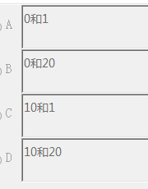
2.下面四个选项中，均是不合法的用户标识符的选项是（ B ）。
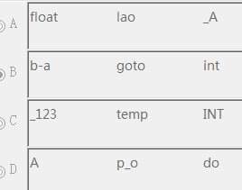
3.判断字符型变量c1是否为数字字符的正确表达式为( A )
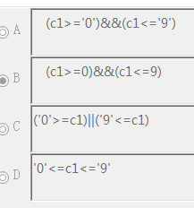
4.在C语言中,要求运算数必须是整型的运算符是( A )
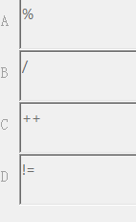
5.下面四个选项中，均是合法的用户标识符的选项是（A）。
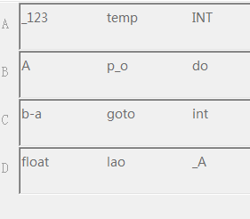
6.假设所有变量均为整型，则表达式(a=2,b=5,b++,a+b)的值是（B）。
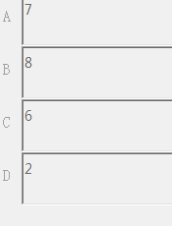
7.若x,i,j和k都是int型变量，则计算表达式x=(i=4,j=16,k=32)后，x的值为（B）。
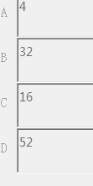
8.表达式18/4*sqrt(4.0)/8值的数据类型为（B）。
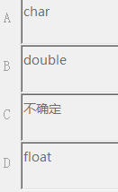
9.若a是数值类型，则逻辑表达式(a==1)||(a!=1)的值是( D )
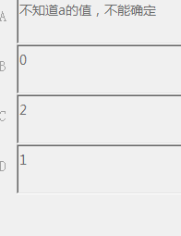
10.判断字符型变量c1是否为小写字母的正确表达式为（B）。
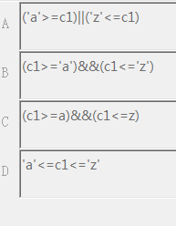
11.在C语言中，char型数据在内存中的存储形式是（C）。
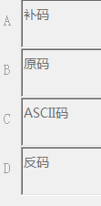
12.以下选项中关于C语言常量的叙述错误的是：( D )
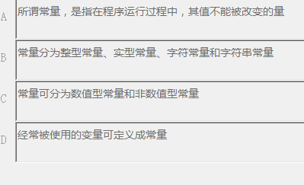
13.下面正确的字符常量是（B）
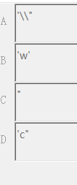
14.C语言中的标识符只能由字母、数字和下划线三种字符组成,且第一个字符( D)
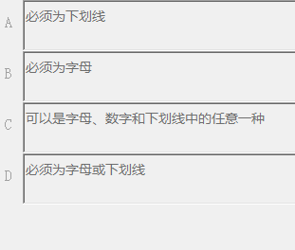
15.以下选项中，能表示逻辑值"假"的是( B )
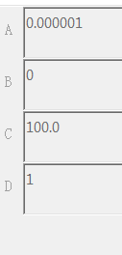
16.设变量a是整型，f是实型，i是双精度型，则表达式10+'a'+i*f值的数据类型为（C）
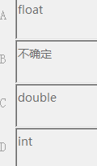
17.以下选项中非法的字符常量是( B )
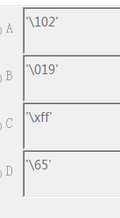
18.以下关于C语言数据类型使用的叙述中错误的是(B )
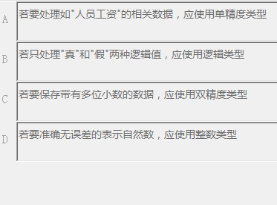
19.设：int a=1,b=2,c=3,d=4,m=2,n=2;执行(m=a>b) && (n=c>d)后n的值为（C）。
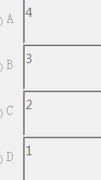
20.若有数学式,则不正确的C语言表达式是（A）
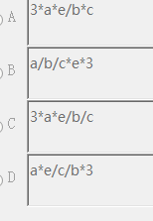
21.下列表达式中，不满足"当x的值为偶数时值为真，为奇数时值为假"的要求的是（C）
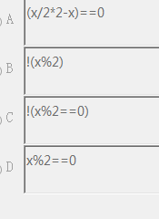
二、填空
1.若s是int型变量，s=6；则表达式s%2+（s+1）%2的值为___1__
2.假设所有变量均为整型,则表达式(a=2,b=5,a++,b++,a+b)的值为___9__
3.C语言中的标识符只能由三种字符组成,它们是__字母___,_数字____和____下划线_
4.若a.b和c均是int型变量，则计算表达式a=(b=4)+(c=2)后，a值为 6,b值为_4,c值为_2_
5.在C语言中，不带任何修饰符的浮点常量，是按___double__类型数据存储的。
6.已知A=7.5,B=2,C=3.6,表达式A>B && C>A || A<B && !C>B的值是__0___
7.设有以下变量定义,并已赋确定的值，char w; int x; float y; double z;则表达式：w*x+z-y所求得的数据类型为_double____
8.假设m是一个三位数,从左到右用a、b、c表示各位的数字,则从左到右各个数字是bac的三位数的表达式是 100*b+10*a+cc+10*a+100*b
9.若有x=1,y=2,z=3,则表达式(x<y?x:y)==z++的值是_0____
10.数学表达式等价的C语言表达式是 sqrt(fabs(a-b))/(3*(a+b))
11.表达式8/4*(int)2.5/(int)(1.25*(3.7+2.3))值的数据类型为__int___
12.若a是int型变量，则表达式（a=4*5，a*2），a+6的值为_26__
13.若x和n均是int型变量，且x和n的初值均为5，则精神表达式x+=n++后x的值为__10___，n的值为___6__
14.执行以下程序段后，a=___10__,b=___9__,c=____11_。
int x=10,y=9 ;
int a,b,c ;
a = (x--==y++) ? x-- : y++ ;
b = x++ ;
c = y ;
15.设x,y,z均为int型变量；写出描述“x,y和z中有两个为负数”的C语言表达式：(x<0&&y<0)||(x<0&&z<0)||(y<0&&z<0)
16.已知int a=7；float x=2.5，y=4.7；计算表达式的值为2.5
17.若有定义:int e=1,f=4,g=2;float m=10.5,n=4.0,k;则计算赋值表达式k=(e+f)/g+sqrt((double)n)*1.2/g+m后k的值是_13.7____
18.若x为int类型，请以最简单的形式写出与逻辑表达式!x等价的C语言关系表达式_x==0____

